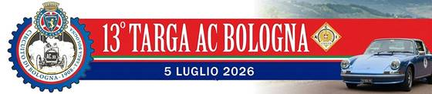

Campionato Italiano Regolarità Auto Storiche Zola Predosa (BO) 08-09 giugno 2024
ZOLA PREDOSA (BO) | 5 LUGLIO 2026 | Doc.n. 3.3 ore 16:50
OGGETTO : Comunicazione n. 1 del Direttore di Gara
DA : Direttore di Gara
A: Commissari Sportivi/CT/Concorrenti

Si comunica che l’esposizione delle Classifiche viene anticipata alle ore 17:30.

Il Direttore di Gara
Giglioli Paolo
Esposta ore 17:25

